BAB II

KAJIAN PUSTAKA, KERANGKA BERPIKIR, DAN PROPOSISI

2.1 Kajian Pustaka

2.1.1 Penelitian Terdahulu
Sebagai bahan pertimbangan dalam penelitian ini, di cantumkan hasil penelitian terdahulu yang pernah peneliti baca sebelumnya.
Tabel 2.1
Penelitian Terdahulu
No | Nama peneliti | Judul Penelitian | Persamaan dan Perbedaan
 |  |  | Teori yang Digunakan | Pendekatan | Metode | Teknik Analisis Data
1. | Sherin Fatturani | Efektivitas Pelayanan Penerbitan Akta Kelahiran Melalui Program Lahir Procot Pulang Bawa Akta (LPPBA) Di Banyuwangi (Studi Pada Dinas Kependudukan dan Pencatatan Sipil Kabupaten Banyuwangi) | Teori Efefktivitas Program Budiani (2007:5) | Kualitatif | Deskriptif | Kualitatif
Sumber: Sherin Fatturani (Skripsi Tahun 2017)
Penelitian pertama, penelitian ini dilakukan oleh Sherin Fatturani yang berjudul “Efektivitas Pelayanan Penerbitan Akta Kelahiran Melalui Program Lahir Procot Pulang Bawa Akta (LPPBA) Banyuwangi (Studi Pada Dinas Kependudukan dan Pencatatan Sipil Kabupaten Banyuwangi” Program Studi Administrasi Negara Fakultas Ilmu Administrasi Universitas Brawijaya. Penelitian ini bertujuan untuk menganalisis dan mendeskripsikan efektivitas dari penyelenggaraan pelayanan akta kelahiran melalui program LPPBA di Kabupaten Banyuwangi. Dari hasil penelitian yang dilakukan dan mengacu pada tiga indikator efektivitas program yaitu ketepatan sasaran program, sosialisasi program, tujuan program, dan pemantauan program. Pada penelitian ini ditemukan permasalahan yaitu
Perbedaan dengan penelitian ini adalah: penelitian yang dilakukan oleh Sherin Fatturani memfokuskan kepada efektivitas pelayanan program pembuatak akta kelahiran sedangkan penelitian ini berfokus pada efektivitas pelayanan
pendaftaran akta kelahiran berbasis online. Penelitian Sherin Ftturani menggunakan indikator teori efektivitaas program, sedangkan dalam penelitian ini menggunakan teori efektivitas organisasi.
Persamaan antara penelitian yang dilakukan oleh Sherin Fatturani dengan penelitian yang peneliti lakukan terletak pada metode yang digunakan yaitu kualitatif dan mengacu pada indikator efektivitas menurut Budiani

No | Nama peneliti | Judul Penelitian | Persamaan dan Perbedaan
 |  |  | Teori yang Digunakan | Pendekatan | Metode | Teknik Analisis Data
2. | Nabilah Ulfi Dewi | Efektivitas Pelayanan Transportasi Publik (Studi Kasus : BRT Mamminasata) | Teori Efektivitas Model Perspektif Sistem Terbuka menurut Richard M Steers (1985) | Kualitatif | Deskriptif | Kualitatif
Sumber: Nabilah Ulfi Dewi (Skripsi Tahun 2017)
Selanjutnya penelitian yang dilakukan oleh Nabilah Ulfah Dewi pada tahun 2017 yang berjudul “Efektivitas Pelayanan Transportasi Publik (Studi Kasus BRT:Mamminasta)” Program Studi Administrasi Negara Departemen Ilmu Administrasi Fakultas Ilmu Sosial dan Ilmu Politik Universitas Hasanudin. Penelitian ini bertujusn untuk menggambarkan efektivitas pelayanan transportasi publik melalui BRT Mamminasta di kota Makassar. Pada penelitian tersebut ditemukan permasalahan terkait kemacetan lalu lintas, sehingga pemerintah mengambil kebijakan untuk menyediakan layanan transportasi umum bagi masyarakat untuk menekan angka kemacetan, namun tidak semua masyarakat umum dapat menerima hadirnya BRT Mamminasta, karena dianggap akan memperparah kemacetan dan mengurangi pendapatan supir angkutan umum lainnya.
Layanan transportasi BST Mamminasta belum sepenuhnya efektif, karena karakteristik lingkungan yang belumm dapat memberikan respon positif pada pencapaian efektivitas dalam layanan ini.
Perbedaan dengan penelitian ini adalah: penelitian yang dilakukan oleh Nablah Ulfah Dewi memfokuskan kepada efektivitas pelayanan transportasi, sedangkan dalam penelitian yang dilakukan oleh penulis berfokus kepada efektivitas program pendaftaran Akta Kelahiran berbasis online.
Persamaan antara penelitian yang dilakukan oleh Nabilah Ulfah Dewi dengan penelitian yang dilakukan oleh penulis terletak pada pemilihan teori yang sama yaitu teori efektivitas yang dikemukakan oleh Richard M.Steers.
No | Nama peneliti | Judul Penelitian | Persamaan dan Perbedaan
 |  |  | Teori yang Digunakan | Pendekatan | Metode | Teknik Analisis Data
3 | Indira Dwi Hestiningsih | Efektivitas Program Layanan Rakyat Untuk Sertifikasi Tanah (LARASITA) Di Kabupaten Sidoarjo | Teori Ukuran Efektivitas Program menurut Budiani | Kualitatif | Deskriptif | Kualitatif
Sumber: Indira Dwi Hestiningsih (Skripsi Tahun 2017)
Penelitian ketiga dilakukan oleh Indira Dwi Hestiningsih yang berjudul “Efektivitas Program Layanan Rakyat Untuk Sertifikasi Tanah (LARASITA) Di Kabupaten Sidoarjo”. Program Studi Ilmu Administrasi Publik Fakultas Ilmu Administrasi Universitas Brawijaya. Dalam penelitian yang dilakukan oleh Indira Dwi Hestiningsih ditemukan permasalahan yaitu sumber daya manusia yang belum memadai, peralatan yang sudah lama belum diperbaharui mengakibatkan kurang cepat dalam penanganan hingga tidak berfungsi, dan juga jadwal kantor Pertanahan yang padat. Berdasarkan kesimpulan program LARASITA sudah cukup efektif sesuai dengan tujuan program yaitu membantu dan memudahkan masyarakat dalam bidang pengurusan sertifikasi tanah, tetapi dalam hal sosialisasi masih belum maksimal dalam penyampaian materi LARASITA.
Perbedaan dengan penelitian ini adalah : penelitian yang dilakukan oleh Indira Dwi Hestiningsih di lakukan di Kantor Pertanahan Kabupaten Sidoarjo. Sedangkan penelitian yang dilakukan oleh peneliti dilakukan di Dinas Kependudukan dan Pencatatan Sipil Kabupaten Purwakarta.
Persamaan dengan penelitian ini adalah : metode penelitian yang digunakan oleh peneliti dan penelitian yang dilakukan oleh Indira Dwi Hestiningsih menggunakan metode kualitatif.

    - Kajian Administrasi
Administrasi secara etimologi berasal dari Bahasa Inggris, istilah administrasi adalah administration atau to administer yang mempunyai arti to serve (melayani), dan to manage (mengelola) ataupun to direct (menggerakan). Dengan demikian administration mengandung makna pelayanan ataupun pengelolaan.
Menurut The Liang Gie yang dikutip oleh Ulbert Silalahi dalam bukunya “Studi Tentang Ilmu Administrasi” (2016:5) menyatakan bahwa administrasi adalah segenap rangkaian kegiatan penataan terhadap pekerjaan pokok yang dilakukan oleh sekelompok orang dalam kerja sama dalam mencapai tujuan tertentu.
Menurut Sondang P Siagian yang dikutip Akadun dalam bukunya “Administrasi Perusahaan Negara” (2009:37) menyatakan bahwa administrasi adalah keseluruhan proses kerja sama antara dua orang manusia atau lebih yang didasarkan atas rasionalitas tertentu untuk mencapai tujuan yang telah ditetapkan sebelumnya.
Menurut Soetarto dan R.P Soewarno yang dikutip oleh Akadun (2009:36) menyatakan bahwa administrasi adalah, “suatu proses penyelenggaraan dan pengurusan segenap Tindakan atau kegiatan dalam setiap usaha kerja sama sekelompok manusia untuk mencapa tujuan”
Berdasarkan definisi administrasi diatas penulis menyimpulkan, bahwa administrasi merupakan kegiatan kerja sama yang dilakukan oleh dua orang atau lebih untuk mencapai tujuan organisasi yang telah di tetapkan sebelumnya. Manusia sebagai makhluk sosial tidak dapat bekerja sendiri membutuhkann manusia lain dalam kegiatan pencapaian tujuannya.
Ciri-ciri Pokok Administrasi, yaitu:
- Sekelompok orang, artinya kegiatan administrasi hanya mungkin terjadi jika dilakukan oleh lebih dari satu orang.
- Kerja sama, artinya kegiatan administrasi ghanya mungkin terjadi jika dua orang atau lebih bekerja sama.
- Pembagian tugas, artinya kegiatan administrasi bukan sekedar kegiatan kerja sama, melainkan kerja sama tersebut harus didasarkan pada pembagian kerja yang jelas.
- Kegiatan yang runtut dalam suatu proses, artinya kegiatan administrasi berlangsung dalam tahapan-tahapan tertentu secara berkesinambunngan.
- Tujuan, artinya sesuatu yang diinginkan untuk dicapai melalui kegiatan kerja sama.
Menurut Prajudi Atmosudirdjo yang dikutip oleh Ulbert Silalahi dalam Bukunya “Studi tentang Ilmu Administrasi” (2016:26)Perananan Administrasi disebabkan oleh:
- Dalam kehidupan masyarakat modern, terjadi perubahan pola kehidupan di segala biadang menjadi pola kehidupan berdasarkan kerja sama keorganisasian.
- Pola kehidupan keorganisasian ( organizational life ) ini berkaitan dengan pola kehidupan modern dan cara berpikir serta bekerja secara rasional.
- Cara berpikikir dan bekerja sama secara rasional ini berkaitan dengan ilmu pengetahuan dan teknologi modern.
- Berpikir dan bekerja secara rasional dengan teknologi modern dan dengan pola kehidupan berorganisasi modern ke arah efesiensi dan efektivitas memerlukan administrasi.
Dimensi Unsur-Unsur Administrasi
- Adanya tujuan atau sasaran yang ditentukan sebelum melaksankan suatu pekerjaan.
- Adanya kerja sama baik sekelompok orang atau Lembaga pemerintah maupun Lembaga swasta.
- Adanya sasaran yang digunakan oleh sekelompok atau Lembaga dalam melaksanakan tujuan yang hendak dicapai.
    - Pengertian Administrasi Publik
Administrasi PPublik menurut Felix A. Nigro dan L. Loyd G. Nigro yang dikutip oleh Harbani Pasolong dalam bukunya “Teori Administrasi Publik”(2017:9), sebagai berikut:
- Suatu kerja sama kelompok dalam lingkungan pemerintahan.
- Meliputi tiga cabang pemerintahan: eksekutif, legislative, dan serta hubungan diantara mereka.
- Mempunyai peranan penting dalam perumusan kebijakan pemerintah dan karenanya merupakan sebagian dari proses politik.
- Sangat erat berkaitan dengan berbagai macam kelompok swasta dan perorangan dalam menyajikan pelayanan kepada masyarakat.
- Dalam beberapa hal berbeda pada penempatan pengertian dengan administrasi perseorangan.

Administrasi publik menurut Nicholas Henry yang dikutip oleh Harbani Pasolong dalam bukunya “Teori Administrasi Publik” (2017:9) menyatakan bahwa, “administrasi publik adalah suatu kombinasi yang kompleks antara teori dan praktik, dengan tujuan mempromosi pemahaman terhadap pemerintah dalam hubungannya dengang masyarakat yang diperintah, dan juga mendorong kebijakan publik agar lebih responsive terhadap kebutuhan sosial”.
Menurut Dwight Waldo yang dikutip oleh Harbani Pasolong dalam bukunya “Teori Administrasi Publik” (2017:9) menyatakan bahwa administrasi publik adalah manajemen dan organisasi dari manusia-manusia dan peralatannya guna mencapai tujuan pemerintah.
Berdasarkan definisi administrasi diatas penulis menyimpulkan, bahwa administrasi publik merupakan proses kerja sama yang dilakukan oleh dua orang atau lebih dalam lingkungan Lembaga pemerintahan untuk memenuhi kebutuhan masyarakat dengan memberikan pelayanan yang prima.
Adapun peran Administrasi Publik menurut Gray yang dikutip oleh Harbani Pasolong dalam bukunya “Teori Administrasi Publik” (2017:20), menjelaskan peran administrasi publik dalam masyarakat sebagai berikut:
- Menjamin pemerataan distribusi pendapatan nasional kepada kelompok masyarakat miskin secara berkeadilan.
- Melindungi hak-hak rakyat atas kepemilikan kekayaan, serta menjamin kebebasan bagi rakyat untuk melaksanakan tanggung jawab atas diri mereka sendiri dalam bidang Kesehatan, Pendidikan, pelayanan bagi kelompok masyarakat lanjut usia.
- Melestarikan nilai tradisi masyarakat yang sangat bervariasi itu dari generasi ke generasi berikutnya, serta memberikan jaminan dan dukungan sumber-sumber sehingga nilai-nilai tersebut mampu tumbuh dan b erkembang sesuai tuntutan perubahan zaman, serta dapat terus hidup bersama secara damai, serasi dan selaras dengan budaya lain di lingkungannya.

    - Kajian Manajemen Publik
Manajemen publik menurut Pasolong yang dikutip oleh Satibi dalam bukunya “Manajemen Publik dalam Perspektif Teoritik Dan Empirik” (2012:12) menyatakan manajemen publik sebagai “maanajemen instansi pemerintah”. Kendatipun pengertian semacam ini mengandung makna yang sangat umum, namun esensinya menyentuh kepada, bagaimana upaya untuk mengelola suatu instansi pemerintah.
Laurence Lynn dikutip oleh Wijaya dan Danar (2014) menyatakan bahwa manajemen publik menimbangkan tiga kemungkinan tentang gambaran manajemen publik yaitu, sebagai seni (art), ilmu (science), dan profesi (profession). Dapat diartikan manajemen publik sebagai seni yaitu sebuah aktivitas yang memiliki tingkat fleksibilitas yang tinggi dan sangat tergantung dari situasi dan kondisi dimana beroprasi. Manajemen publik sebagai ilmu yaitu manajemen publik memerlukan sebuah analisis sistematis dengan menggunakan interpretasi dan eksplnasi, sedangkan manajemen publik sebagai profesi yaitu sekelompok orang yang mendedikasikan diri kepada ilmu.
Menurut Iwan Satibi (2012:13) manajemen publik dapat diterjemahkan sebagai pengelolaan sektor-sektor publik yang dilakukan oleh institusi publik (pemerintah), baik terkait dengan aspek perencanaan, pengorganisasian, pengendalian, strategi maupun evaluasi terhadap sumber daya manusia, anggaran, sarana dan prasarana, teknologi serta sumber daya lainnya yang diarahkan untuk mencapai tujuan yang telah ditetapkan.
Prinsip dasar yang melandasi efektivitas pelaksanaan manajemen publik menurut Satibi (2012: 21)yaitu:
- Akuntabel, mengandung arti bahwa pelaksaan manajemen publik harus dapat dipertanggungjawwabkan sesuai dengan program yang telah dicanangkan.
- Transparan, mengandung arti bahwa pelaksanaan manajemen publik harus bersifat terbuka dan dapat diakses serta dikontrol oleh berbagai pemangku kepentingan, termasuk oleh masyarakat secara umum.
- Responsive, mengandung arti bahwa pelaksanaan manajemen publik sudah seharusnya mempertimbangkan aspirasi, keinginan, kebutuhan dan harapan masyarakat. Dengan perkataan lain, sejauhmana pengelolaan manajemen publik mampu menangkap pesan dan harapan publik sehingga out put yang dihasilkan dapat memberikan manfaat bagi kemaslahatan masyarakat.
- Efektif, mengandung arti bahwa pelaksanaan manajemen publik harus memperhatikan prinsip efektivitas yang tercermin dari pencapaian target atau sasaran serta tujuan yang telah ditetapkan.
- Efisien, mengandung arti bahwa pelaksanaan manajemen publik harus memperhatikan nilai efesiensi. Dengan bahsaa lain, sejauhmana pelaksanaan manajemen publik mampu melakukan penggunaan sumber daya organisasi yang dimiliki, khususnya sumberdaya anggaran secara cepat dan tepat sesuai dengan kebutuhan.
- Adaptif, mengandung arti bahwa pelaksanaan manajemen ppublik sudah selayaknya mampu mengadaptasikan diri dengan pergeseran teknologi dan sistem informasi. Dengan demikian, praktik manajemen publik diharapkan mampu mengantisipasi dang mengatasi terjadinya berbagai perubahan dan dinamika kehidupan masyarakat.
- Rasional, mengandung arti bahwa program dan pelaksanaan manajemen publik harus dapat dicerna secara logis. Dengan perkataan lain, program dan pelaksanaan manajemen publik tidak boleh mengada-ada, tanpa ada sasaran yang jelas. Rasionalitas dalam program dalam pelaksanaan manajemen publik harus sistematis dan terukur, sehingga setiap orang dengan mudah dapat memahami dan mengerti mengapa program atau kegiatan tersebut harus dilaksankan.
- Profesional, mengandung arti bahwa pelaksanaan manajemen publik harus dilaksanakan oleh aparat atau para pelaksana yang memiliki kemampuan, keahlian serta kompetensi yang memadai sesuai dengan program atau rencana yang telah ditetapkan. Sikap profesional ini akan tercermin dari kemampuan intelektual (kecerdasan), fisik (kekuatan secara fisik) serta kemampuan psikologis (kecerdasan emosional).
Dengan diterapkannya prinsip-prinsip diatas, manajemen publik yang dilaksanakan oleh instansi pemerintah diharapkan dapat berjalan dengan efektif, agar kepentingan dan kebutuhan masyarakat dapat terpenuhi melalui pelayanan yang diberikan secara maksimal.
    - Kajian Efektivitas
Berdasarkan Kamus Besar Bahasa Indonesia, efektivitas berasal dari kata efektif yang berarti ada pengaruhnya, ada akibatnya, ada efeknya bisa diartikan sebagai kegiatan yang bisa membuahkan hasil yang memuaskan, jika dilihat dari asal katanya, efektif berasal dari Bahasa inggris yaitu effective yang berarti berhasil, atau sesuatu yang dilakukan berhasil dengan baik.
Efektivitas menurut Effendy yang dikutip oleh Muhammad Sawir dalam bukunya “Birokrasi Pelayanan Publik Konsep, Teori, dan Aplikasi” (2020:126), yaitu:
Efektivitas adalah komunikasi yang prosesnya mencapai tujuan yang direncanakan sesuai dengan biaya yang dianggarkan, waktu yang ditetapkan dan jumlah personil yang di tentukan”.
Efektivitas berdasarkan pengertian diatas mengartikan bahwa indikator efektivitas dalam arti tercapainya sasaran atau tujuan yang telah ditentukan sebelumnya merupakan sebuah pengukuran di mana suatu target telah tercapai sesuai dengan apa yang telah direncanakan.
Menurut Mahmudi yang dikutip oleh Muhammad Sawir dalam bukunya “Birokrasi Pelayanan Publik Konsep, Teori, dan Aplikasi”(2020:127), mendefinisikan efektivitas merupakan hubungan antara output tujuan, semakin besar kontribusi (sumbangan) output terhadap pencapaian tujuan maka, semakin efektif organisai, program atau kegiatan”.
Efektivitas menurut Sedarmayanti dalam bukunya “Sumber Daya Manusia Dan Produktivitas Kerja”(2009:59), efektivitas merupakan suatu ukuran yang memberikan gambaran seberapa jauh target dapat dicapai.
Dari pengertian menurut para ahli diatas dapat disimpulkan efektivitas adalah pencapaian tujuan yang telah ditetapkan sebelumnya melalui proses kegiatan dan dapat diukur melalui beberapa faktor yang mempengaruhi efektivitas tersebut.

2.1.5.1 Indikator Efektivitas
Indikator efektivitas adalah jangkauan dampak dari kegiatan, program, dan kebijakan dalam mencapai tujuan yang telah ditetapkan.
Menurut Gibson dalam Satries (2011:33) efektivitas dibagi menjadi 3 (tiga), yaitu:
- Efektivitas individu, merupakan tingkatan efektivitas yang paling dasar yang menekankan pada hasil karya individua tau anggota tertentu dari organisasi.
- Efektivitas kelompok, merupakan tingkatan efektivitas yang lebih menekankan pada jumlah kontribusi dari semua anggotanya.
- Efektivitas organisasi, merupakan gabungan dari efektivitas individu dan efektivitas kelompok yang secara sinergis mampu mendapatkan hasil karya yang lebih tinggi tingkatannya.

Menurut Richard M Steers dalam Sutrisno (2018) menyebutkan 4 (empat) faktor yang mempengearuhi efektivitas yaitu:
- Karakterristik Organisasi adalah hubungan yang sifatnya relative tetap seperti susunan sumber daya manusia yang terdapat dalam organisasi. Struktur merupakan cara yang unik menempatkan manusia dalam rangka menciptakan sebuah organisasi. Dalam struktur, manusia ditempatkan sebagai bagian dari suatu hubungan yang relative tetap yang akan menentukan pola interaksi dan tingkah laku yang berorientasi pada tugas.
- Karakteristik pekerja merupakan faktor yang paling berpengaruh terhadap efektivitas. Di dalam diri setiap individu akan ditemukan banyak perbedakan perbedaan itu sangat penting dalam upaya mencapai tujuan organisasi. Apabila suatu organisasi menginginka keberhasilan, organisasi tersebut harus dapat mengintegrasikan tujuan individu dengan tujuan organisasi.
- Karakteristik lingkungan mencakup dua aspek. Aspek pertama dalah lingkungan ekstern yaitu lingkungan yang berada diluar batas organisasi dan sanga berpengaruh terhadap organisas, terutama dalam pembuatan keputusan dan pengambilan Tindakan. Aspek kedua adalah lingkuang intern yang dikenlan sebagai iklim organisasi yaitu lingkungan yang secara keseluruhan dalam lingkungan organisasi.
- Karakteristik manajemen adalah strategi dan mekanisme kerja yang dirancang untuk mengkondisikan semua hal yang ada di dalam organisasi sehingga efektivitas tercapai. Kebijakan dan praktik manajemen merupakan alat bagi pimpinan untuk mengarahkan setiap kegiatan guna mencapai tujuan organisasi.
Berdasarkan Martini dan Lubis yang dikutip oleh Masruri (2014:55) terdiri dari tiga pendekatan yaitu:
- Pendekatan sumber (resource approach) yakni mengukur efektivitas dari input. Pendekatan ini mengutamakan adanya keberhasilan organisasi untuk memperoleh sumber daya, baik fisik maupun non fisik yang sesuai dengan kebutuhan organisasi.
- Pendekatan proses ( process approach) adalah untuk melihat sejauh mana efektivitas pelaksanaan program dari semua kegiatan proses internal atau mekanisme organisasi.
- Pendakatan sasaran atau tujuan (goals approach) dimana pusat perhatian pada ouput, mengukur keberhasilan organisasi untuk mencapai hasil (output) yang sesuai dengan rencana.

Indikator efektivitas program yang dikemukakan oleh Budiani (2007:5) adalah:
- Ketepatan sasaran program, sejauhmana peserta program tepat dengan sasaran yang telah ditentukan dalam program sebelumnya.
- Sosialisasi program, kemampuan penyelenggara program dalam pelaksanaan sosialisasi program sehingga informasi mengenai pelaksanaan program dapat tersampaikan kepada masyarakat pada umumnya dan sasaran peserta program pada khususnya.
- Tujuan program, sejauhmana kesesuaian antara hasil pelaksanaan program dengan tujuan program yang telah ditetapkan.
- Pemantauan program, kegiatan yang dilakukan setelah dilaksanakannya program sebagai bentuk perhatian kepada peserta program.

    - Kajian Elektronik Government
Secara umum E-Government dapat didefinisikan sebagai pemanfaatan teknologi informasi komunikasi dalam proses penyelenggaraan pemerintahan yang berbasis elektronik.
Elektronik government menurut Mustopadidjaja yang dikutip oleh Achmad Habibullah dalam jurnal “Kajian Pemanfaatan Dan Pengembangan E-Government” (2010) E-Government adalah penggunaan teknologi berdasarkan WEB (jaringan), komunikasi internet, dan dalam kasus tertentu merupakan aplikasi interkoneksi untuk memfasilitasi komunikasi dan memperluas akses dan atau pemberian layanan dan informasi pemerintah kepada penduduk, dunia usaha, pencari kerja, dan pemerintah lain, baik instansional maupun antar negara.
Menurut Hassna dan Ahmad yang dikutup oleh Darmawan Napitupulu dalam bukunya “E-Government: Implementasi, Strategi, dan Inovasi” (2020:5) e-government aadalah cara pemerintah dalam menggunakan teknologi informasi komunikasi yang paling inovatif, aplikasi berbasis web, untuk menyediakan akses yang lebih baik terhadap layanan dan informasi bagi warga dan bisnis, meningkatkan kualitas layanan dan memberikan kesempatan yang lebih besar untuk berpartisipasi dalamm proses demokrasi.
Dari beberapa pengertian e-government diatas dapat diartikan bahwa E-Government merupakan pemanfaatan teknologi informasi dan komunikasi yang digunakan oleh pemerintah sebagai alat penunjang dalam proses pelayanan agar menghasilkan layanan yang prima serta efektif dan efesien bagi masyarakat.
Empat Tipe Relasi E-Government
Menurut (Idrajit,2006) terdapat empat (4) Relasi E-Government yaitu:
- Government to Citizens (G2C)
Tipe G-to-C ini merupakan aplikasi E-Government yang paling umum, yaitu dimana pemerintah membangun dan menerapkan berbagai portofolio teknologi informasi dengan tujuan utama untuk memperbaiki hubungan interaksi dengan masyarakat (rakyat). Dengan kata lain, tujuan utama dari dibangunnya aplikasi E-Giverment bertipe G-to-C adalah untuk mendekatkan pemerintah dengan rakyatnya melalui kanal-kanal akses yang beragam agar masyarakat dapat dengan mudah menjangkau pemerintahnya untuk pemenuhan berbagai kebutuhan pelayanan sehari-hari.
- Government to Business (G2B)
Salah satu tugas utama dari sebuah pemerintahan adalah membentuk sebuah lingkungan bisnis yang kondusif agar roda perekonomian sebuah negara dapat berjalan sebagaimana mestinya. Dalam melakukan aktivitas sehari-harinya, entity bisnis semacam perusahaan swasta membutuhkan banyak sekali data dan informasi yang dimiliki oleh pemerintah, disamping itu, yang bersangkutan juga harusberinteraksi dengan berbagai Lembaga kenegaraan karena berkaitan dengan hak dan kewajiban organisasinya sebagai sebuah entity berorientasi profit. Diperlukannya relasi yang baik antara pemerintah dengan kalangan bisnis tidak saja bertujuan untuk memperlancar para praktisi bisnis dalam menjalankan roda perusahaannya, namun lebih jauh lagi banyak hal yang dapat menguntungkan pemerintah jika terjadi relasi interaksi yang baik dan efektif dengan industry swasta.
- Government to Governments (G2G)
Di era globalisasi ini terlihat jelas adanya kebutuhan bagi negara-negara untuk saling berkomunikasi secara lebih intes dari hari ke hari. Kebutuhan untuk berinteraksi antar satu pemerintah dengan pemerintah setiap harinya tidak hanya berkisar padahal-hal yang berbau diplomsi semsts, namun lebih jauh lagi untuk memperlancar keerjasama antar negara dan kerjasama antar entity-entiti negara (masyarakat, industry, perusahaan, dan lain-lain dalam melakukan hal-hal yang berkaitan dengan administrasi perdagangan, proses-proses politik, mekanisme hubungan sosial budaya, dan lain sebagainya. Berbagai penerapan E-Government bertipe GtoG ini yang dikenal luas anatara lain: Hubungan administrasi antara kantor-kantor pemerintah setempat dengan kedutaan-kedutaan besar untuk membantu penyediaan data dan informasi akurat yang dibutuhkan oleh para warga negara asingg yang sedang berada di tanah air.
- Government to Employees(G2E)
Aplikasi E-Government juga diperuntukkan untuk menongkatkan kinerja dan kesejahteraan para pegawai negeri atau karyawan pemerintahan yang bekerja di sejumlah institusi sebagai pelayan masyarakat.
Manfaat E-Government
Manfaat yang diperoleh dengan diterapkannya konsep e-government bagi suatu negara, antara lain:
- Memperbaiki kualitas pelayanan pemerintah kepada para stakeholder-nya (masyarakat, kalangan bisnis, dan industry) terutama dalam hal kinerja efektivitas dan efesiensi di berbagai bidang kehidupan bernegara.
- Meningkatkan transparansi, control, dan akuntabilitas penyelenggaraan pemerintahan dalam rangka penerapan konsep Good Corporate Governance.
- Mengurangi secara signifikan total biaya administrasi, relasi, dan interaksi yang dikeluarkan pemerintah maupun stakeholdernya untuk keperluan aktivitas sehari-hari.
- Memberikan peluang bagi mpemerintah untuk mendapatkan sumber-sumber pendapatan baru melalui interaksinya dengan pihak-pihak yang berkepentingan.
- Menciptakkan suatu lingkungan masyarakat baru yang dapat secara cepat dan tepat menjawab berbagai permasalahan yang dihadapi sejalan dengan berbagai perubahan global dan trend yang ada; serta
- Memberdayakan masyarakat dan pihak-pihak lain sebagai mitra pemerintah dalam proses pengambilan berbagai kebijakan publik secara merata dan demokratis.
Tahapan Pengembangan E-Government
Menurut Instruksi Presiden Republik Indonesia Nomor 3 Tahun 2003 tentang Kebijakan dan Strategi Nasional Pengembangan E-Government, disebutkan bahwa berdasarkan sifat transaksi informasi dan pelayanan publik yang disediakan oleh pemerintah melalui jaringan informasi, pengembangan E-Government dapat dilaksankan melalui empat tingkatan yaitu sebagai berikut:
- Tingkat 1 – Persiapan yang meliputi:
- Pembuatan situs informasi di setiap Lembaga.
- Penyiapan sumber daya manusia.
- Penyiapan sarana akses yang mudah misalnya menyediakan sarana Multipurpose Community Center, Warnet, SME-Center, dan lain0lain.
- Sosialisasi situs informasi baik untuk internal maupun untuk publik.

- Tingkat 2 – Pematangan yang meliputi:
- Pembuatan situs informasi publik interaktif.
- Pembuatan antar muka keterhubungan dengan Lembaga lain.
- Tingkat 3 – Pemantapan yang meliputi:
- Pembuatan situs transaksi pelayanan publik.
- Pembuatan interoperabilitas aplikasi maupun data dengan Lembaga lain.
- Tingkat 4 – Pemanfaatan yang meliputi:
- Pembuatan aplikasi untuk pelayanan yang bersifat G2G, G2B dan G2C yang terintegritas.

    - Aplikasi SIPILA
Aplikasi Sistem Informasi Pendaftaran Terintegrasi Layanan Adminduk (SIPILA) yang dikembangkan oleh Dinas Kependudukan dan Pencatatan Sipil Kabupaten Purwakarta Dalam aplikasi ini proses pendaftaran yang sebelumnya dilakukan secara tatap muka di ubah menjadi pendaftaran berbasis online. Aplikasi SIPILA dibuat untuk memudahkan masyarakat Purwakarta dalam memperoleh layanan seputar administrasi kependudukan khususnya akta kelahiran selain itu aplikasi SIPILA dibuat untuk menghilangkan praktik pungli dalam pelayanan administrasi kependudukan.
Secara umum aplikasi SIPILA ini tersedia 4 (empat) menu untuk mendaftar yaitu akta kelahiran, akta kematian, kartu identitas anak, dan kartu keluarga.
Cara mendaftar atau Log In Aplikasi SIPILA:
- Langkah pertama jika belum memiliki akun SipilA maka diharuskan untuk mendaftar terlebih dahulu. Untuk masyarakat yang belum memiliki akun SIPILA persyaratan yang harus diisi yaitu masukkan nomor kartu keluarga, nomor induk keluarga, dan nomor telepon.
Untuk masyarakat yang sudah memiliki akun SIPILA persyaratan yang harus diisi untuk log in yaitu masukan nomor induk keluarga dan password yang sudah diberikan.
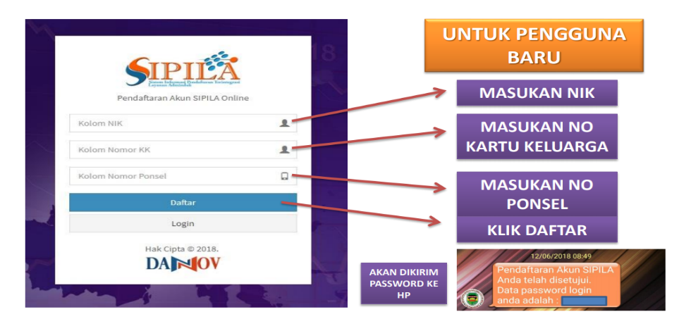

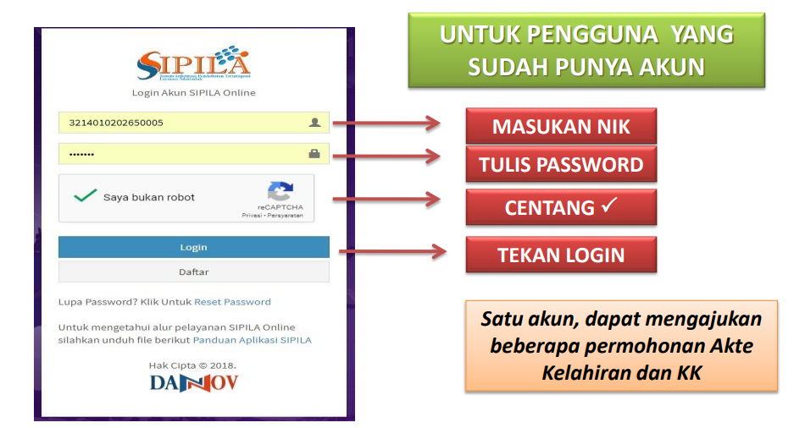
- Setelah mendaftar atau log in aplikasi SIPILA akan muncul 3 menu dalam tampilan berikutnya, menu 1 untuk pembuatan kartu keluarga dan akta kelahiran, menu 2 untuk pembuatan akta kematian dan kartu keluarga, menu 3 untuk pembuatan kartu identitas anak.
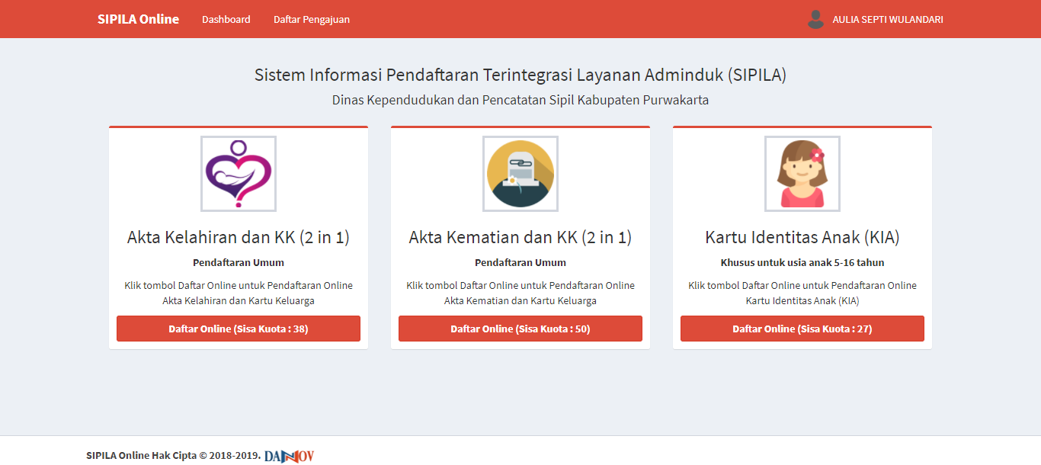
- Untuk mengajukan pendaftaran pembuatan Akta kelahiran dan kartu keluarga, klik menu 1 selanjutnya akan tampil menu persyaratan untuk pendaftaran pembuatan akta kelahiran
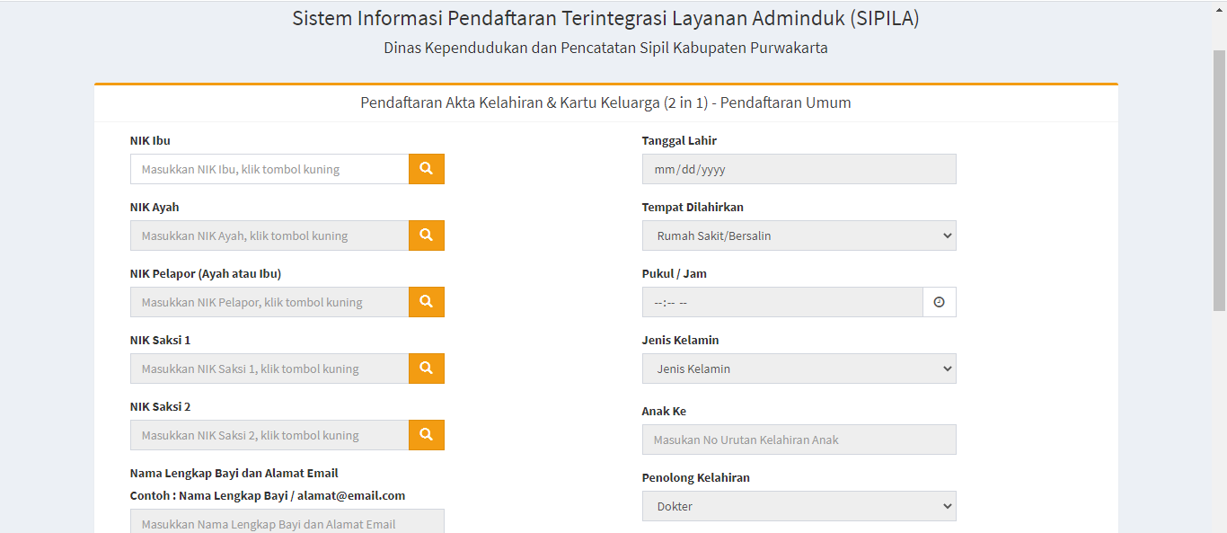
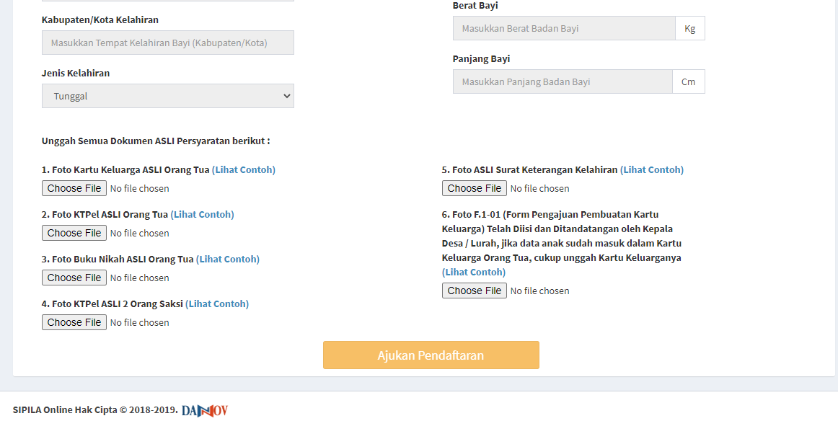
- Proses pendaftaran berkas untuk membuat akta kelahiran secara online telah selesai, secara otomatis sistem akan mengirim pesan ke nomor telepon yang telah didaftarkan bahwa berkas pengajuan pendaftaran akta kelahiran secara online telah diterima. Untuk kemudian akan di verifikasi apakah dokumen persyaratan sudah lengkap atau belum.
  - Kerangka Pemikiran
Kerangka berpikir menurut Muhamad yang dikutip oleh Tohardi dalam buku “Metodologi Penelitian Sosial“ (2019:323), adalah gambaran mengenai hubungan antar variabel dalam suatu penelitian, yang diuraikan oleh jalan pikiran menurut kerangka logis.
Pelayanan publik berbasis online dapat memenuhi kebutuhan dan kepentingan untuk masyarakat di era perkembangan teknologi yang sudah maju, terutama bagi instansi pemerintahan yang terfokus pada pemenuhan kebutuhan masyarakat. Adanya pelayanan publik berbasis online diharapkan dapat mempermudah masyarakat dalam mendapatkan pelayanan yang efektif, efesien, dan tepat waktu. Dengan demikian pelayanan pendaftaran online diharapkan mampu menghasilkan pelayanan yang efektif.
Pengukuran efektivitas yang dikemukakan oleh Richard M Steers yang dikutip oleh Sutrisno (2018)yaitu:
- Karakteristik Organisasi
- Karakteristik Lingkungan
- Karakteristik Pekerja
- Karakteristik Manajemen
Sedangkan menurut Budiani (2007:5) untuk mengukur efektivitas suatu program dapat dilakukan dengan menggunakan variabel-variabel sebagai berikut:
- Ketepatan sasaran program
- Sosialisasi program
- Tujuan program
- Pemantauan program
Dari kedua teori diatas, peneliti menggunakan teori pengukuran efektivitas program yang dikemukakan oleh Budiani akan digunakan sebagai acuan peneliti untuk mempermudah proses penelitian dan observasi, karena selaras dengan permasalahan yang terjadi dilapangan.
Gambar 2. 1 Kerangka Berpikir
Sumber: Peneliti
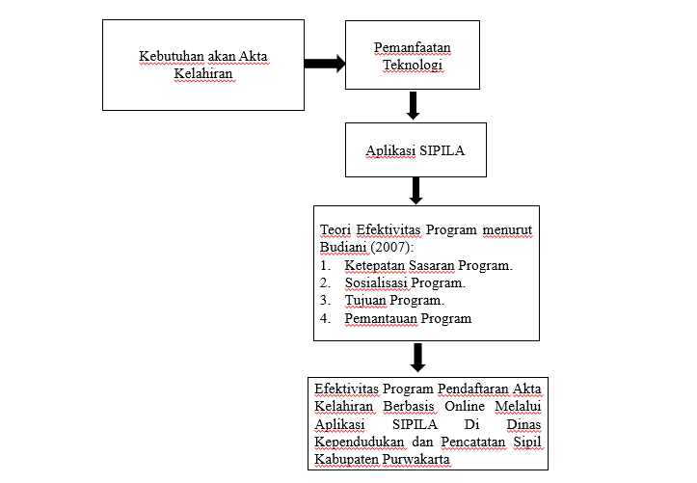

  - Proposisi
Berdasarkan kerangka berpikir, berikut ini proposisi mengenai Efektivitas Program pendaftaran akta kelahiran berbasis online di Dinas Kependudukan dan Pencatatan Sipil Kabupaten Purwakarta, melalui variabel ketepatan sasaran program, sosialisasi program, tujuan program, dan pemantauan program. Efektivitas program pendaftaran akta kelahiran berbasis online melalui aplikasi SIPILA di Dinas Kependudukan dan Pencatatan Sipil Kabupaten Purwakarta.
- Hambatan yang dialami pada penerapan aplikasi SIPILA di Dinas Kependudukan dan Pencatatan Sipil Kabupaten Purwakarta.
- Faktor penghambat dan faktor pendukung penyelenggaraan program pendaftaran akta kelahiran melalui aplikasi SIPILA di Dinas Kependudukan dan Pencatatan Sipil Kabupaten Purwakarta.

